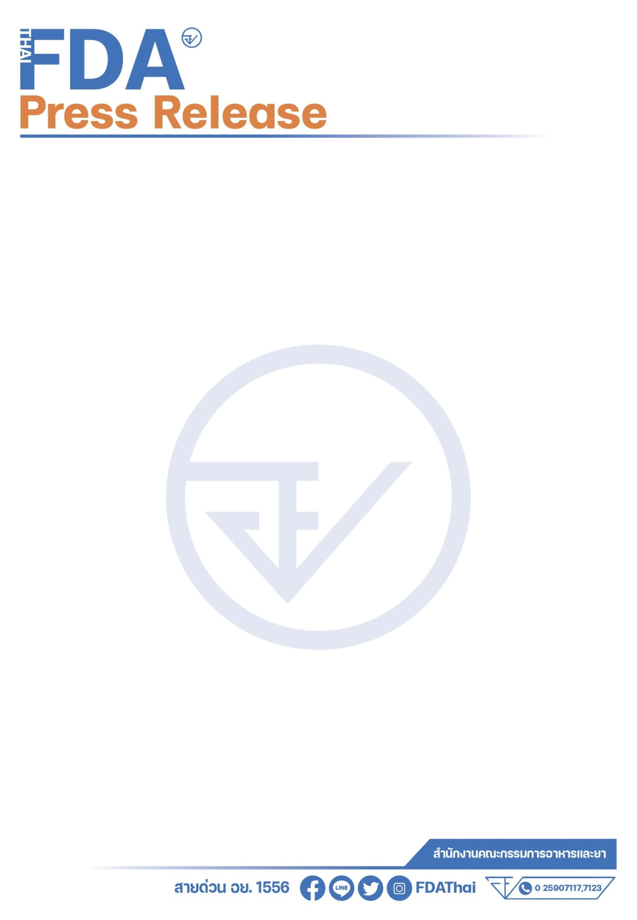“

**ตำรวจสอบสวนกลาง (CIB) ร่วม อย. ทลายโกดังทุนจีนยึดเครื่องสำอางเถื่อน**

และน้ำยายืดผมปลอมหลังทำประชาชนผมร่วง มูลค่ากว่า 4 แสนบาท

วันที่ 17 มกราคม 2567 กองบัญชาการตำรวจสอบสวนกลาง โดย พล.ต.ท.จิรภพ ภูริเดช ผบช.ก., พล.ต.ต.วิวัฒน์ ชัยสังฆะ รอง ผบช.ก., พล.ต.ต.ณัฐศักดิ์ เชาวนาศัย รอง ผบช.ก., **เจ้าหน้าที่ตำรวจ ปคบ.** โดยการสั่งการของ พล.ต.ต.วิทยา ศรีประเสริฐภาพ ผบก.ปคบ., พ.ต.อ.อนุวัฒน์ รักษ์เจริญ, พ.ต.อ.ชัฏฐ นากแก้ว, พ.ต.อ.ปัญญา กล้าประเสริฐ รอง ผบก.ปคบ., พ.ต.อ.วีระพงษ์ คล้ายทอง ผกก.4 บก.ปคบ., สำนักงานคณะกรรมการอาหารและยา โดย นพ.ณรงค์ อภิกุลวณิช เลขาธิการคณะกรรมการอาหารและยา และเภสัชกรวีระชัย นลวชัย รองเลขาธิการคณะกรรมการอาหารและยา **ร่วม**แถลงผลการปฏิบัติกรณี ทลายโกดังทุนจีนขายเครื่องสำอางปลอม และเครื่องสำอางเถื่อน โดยลวงขายผ่านแพลตฟอร์มออนไลน์ ตรวจยึดของกลาง 15 รายการ มากกว่า 10,000 ชิ้น

**พฤติการณ์กล่าวคือ** สืบเนื่องจาก เพจเฟซบุ๊ก “อยากดังเดี๋ยวจัดให้ รีเทริน์ part 6” มีการโพสต์ ภาพวิดีโอผู้บริโภคใช้ผลิตภัณฑ์น้ำยายืดผม แล้วผมหลุดร่วงเป็นจำนวนมาก ประกอบกับเจ้าหน้าที่ตำรวจกองกำกับการ 4 กองบังคับการปราบปรามการกระทำความผิดเกี่ยวกับการคุ้มครองผู้บริโภค **ได้รับเรื่องร้องเรียนจากสำนักงานคณะกรรมการอาหารและยา (อย.)** **และ บริษัท เอเชีย พีค จำกัด** ผู้นำเข้าผลิตภัณฑ์น้ำยายืดผมยี่ห้อ LOHQ ให้ตรวจสอบการจำหน่ายน้ำยายืดผมปลอมยี่ห้อดังกล่าวผ่านแพลตฟอร์ม TikTok จำนวน 2 ร้าน ได้แก่ LK live shop และ RSAN live shop

เจ้าหน้าที่ตำรวจ กก.4 บก.ปคบ. จึงทำการสืบสวนจนทราบถึงสถานที่จัดเก็บและจำหน่ายผลิตภัณฑ์ดังกล่าว

ต่อมาในวันที่ 11 มกราคม 2567 เจ้าหน้าที่ตำรวจ กก.4 บก.ปคบ. ได้ร่วมกับเจ้าหน้าที่สำนักงานคณะกรรมการอาหารและยา (อย.) นำหมายค้นของศาลแขวงบางบอน เข้าทำการตรวจค้นสถานที่จัดเก็บและกระจายสินค้า ในพื้นที่แขวงบางบอนใต้ เขตบางบอน กรุงเทพมหานคร ผลการตรวจค้นพบ น.ส.อัลยา (สงวนนามสกุล) แสดงตัวเป็นผู้ดูแลสถานที่ดังกล่าว ตรวจยึดเครื่องสำอางปลอม, ไม่มีเลขที่ใบรับจดแจ้งและไม่แสดงฉลากภาษาไทย จำนวน 15 รายการ ได้แก่

1. ผลิตภัณฑ์น้ำยายืดผมปลอม ยี่ห้อ LOHQ จำนวน 1,152 กล่อง

2. ผลิตภัณฑ์ครีมหมักผม ยี่ห้อ OYAX HAIR MASK Cream จำนวน 500 กล่อง

3. ผลิตภัณฑ์ย้อมผม ยี่ห้อ SHOUPIN PERFUME MILK 9% จำนวน 864 ขวด

4. ลิปสติก ยี่ห้อ Lameila จำนวน 7,688 แท่ง

5. ยาสีฟัน ยี่ห้อ BAMBOO CONAETE TOOTHPASTE MINT จำนวน 432 หลอด

6. ลิปสติก ยี่ห้อ HLLR Lipstick จำนวน 3,120 แท่ง

7. ครีมนวดผม ยี่ห้อ zhiduo moisturizing silky non-evaporation film จำนวน 250 กระปุก

8. ครีมหมักผม ยี่ห้อ zhiwu baoluo canar hair mask จำนวน 98 กระปุก

9. ครีมหมักผม ยี่ห้อ fuli caviar hair mask จำนวน 200 กระปุก

10. แชมพู ยี่ห้อ rsan goat milk shampoo จำนวน 210 ถุง

11. เซรั่มบำรุงผม ยี่ห้อ luodais perfume hair care essential oil จำนวน 450 กล่อง

12. ครีมหมักผม ยี่ห้อ images hair mask จำนวน 280 กระปุก

13. ครีมหมักผม ยี่ห้อ hunmui caviar extravagant no evaporation film จำนวน 60 กระปุก

14. ครีมหมักผม ยี่ห้อ LUODAIS dry fragile easy to fork จำนวน 134 กระปุก

15. โฟมล้างหน้า ยี่ห้อ images nicotinamide clear cleanser จำนวน 418 หลอด

รวมตรวจยึดของกลาง จำนวน 13,392 ชิ้น มูลค่าความเสียหาย 338,000 บาท ส่งพนักงานสอบสวน กก.4 บก.ปคบ. ดำเนินคดี

จากการสืบสวนขยายผลพบว่า ร้าน LK live shop และร้าน RSAN live shop **มีเจ้าของเป็นกลุ่มนายทุนชาวจีนซึ่งเป็นกลุ่มทุนเดียวกัน** โดยมีการนำเข้าน้ำยายืดผมปลอม ยี่ห้อ LOHQ และผลิตภัณฑ์เครื่องสำอางข้างต้น มาจากประเทศจีนแล้วนำมาจัดเก็บไว้ที่โกดังย่านบางบอน เพื่อรอการจำหน่าย โดยมียอดขายต่อเดือน กว่าเดือนละประมาณ 3 ล้านชิ้น และ**ทำมาแล้วประมาณ 1 ปี**

อนึ่ง การตรวจค้นครั้งนี้พบ**เครื่องสำอางปลอมและไม่มีเลขที่ใบรับจดแจ้ง ส่งขายให้กับประชาชนซึ่งจะทำให้ได้รับผลกระทบต่อประชาชนในวงกว้าง** ในส่วนตัวอย่างผลิตภัณฑ์ที่ตรวจยึด พนักงานสอบสวนจะส่งตรวจพิสูจน์กับกรมวิทยาศาสตร์การแพทย์ กระทรวงสาธารณสุข หากผลการตรวจวิเคราะห์พบวัตถุที่ห้ามใช้เป็นส่วนผสมในการผลิตเครื่องสำอาง จะเป็นความผิดเพิ่มเติม**ตาม พ.ร.บ.เครื่องสำอาง** 2558 ฐาน “**ขายเครื่องสำอางที่ไม่ปลอดภัยในการใช้”** ระวางโทษจำคุกไม่เกินสามปีหรือปรับไม่เกินสามแสนบาท หรือทั้งจำทั้งปรับ

เบื้องต้นการกระทำดังกล่าวเป็นความผิดตาม **พ.ร.บ.เครื่องสำอาง พ.ศ. 2558**

**1. ฐาน “ขายเครื่องสำอางที่ไม่ได้จดแจ้ง”** ระวางโทษปรับไม่เกิน 20,000 บาท

**2. ฐาน “ขายเครื่องสำอางที่ไม่มีฉลากภาษาไทย”** ระวางจำคุกไม่เกิน 1 เดือน หรือ ปรับไม่เกิน 10,000 บาท หรือทั้งจำทั้งปรับ

**3.** หากผลการตรวจวิเคราะห์พบวัตถุที่ห้ามใช้เป็นส่วนผสมในการผลิตเครื่องสำอาง จะเป็นความผิดเพิ่มเติม**ตาม พ.ร.บ.เครื่องสำอาง** 2558 ฐาน “**ขายเครื่องสำอางที่ไม่ปลอดภัยในการใช้”** ระวางโทษจำคุกไม่เกิน 3 ปี หรือปรับไม่เกิน 300,000 บาท หรือทั้งจำทั้งปรับ

**เภสัชกรวีระชัย นลวชัย รองเลขาธิการคณะกรรมการอาหารและยา** กล่าวว่า ปฏิบัติการในครั้งนี้ สำนักงานคณะกรรมการอาหารและยา (อย.) ขอขอบคุณตำรวจกองบังคับการปราบปรามการกระทำความผิดเกี่ยวกับการคุ้มครองผู้บริโภค (บก.ปคบ.) ที่สืบสวนขยายผลสืบหาโกดังจำหน่ายน้ำยายืดผมที่หญิงใช้น้ำยายืดผม แต่ผมขาดร่วงเป็นกระจุก จนสามารถตรวจยึดเครื่องสำอางที่ผิดกฎหมายได้จำนวนมาก

โดยการปฏิบัติการในครั้งนี้ อย. ร่วมกับ ปคบ เข้าตรวจสอบโกดังข้างต้นพบผลิตภัณฑ์ยี่ห้อ LOHQ กรณีสงสัยเป็นเครื่องสำอางปลอม ใช้แล้วเกิดอาการไม่พึงประสงค์ จำหน่ายทางแพลตฟอร์ม Tiktok จำนวน 2 ร้านค้า ได้แก่ ร้านค้า LK Live Shop และ RSAN Live Shop ซึ่งผลิตภัณฑ์ดังกล่าวไม่มีการแสดงเลขที่ใบรับจดแจ้ง และชื่อที่ตั้งของผู้นำเข้า ซึ่งเข้าข่ายเป็นเครื่องสำอางที่ฝ่าฝืนกฎหมาย

ขอย้ำเตือนพี่น้องประชาชนว่าให้ปฏิบัติตามคำแนะนำที่ฉลากผลิตภัณฑ์หรือที่บรรจุภัณฑ์ที่แสดงไว้อย่างเคร่งครัด ทั้งเรื่องของการทดสอบการแพ้ก่อนใช้และวิธีใช้ พร้อมทั้งสังเกตอาการขณะใช้ หากพบอาการผิดปกติให้ปรึกษาแพทย์หรือเภสัชกรโดยเร็วที่สุด ทั้งนี้ ผลิตภัณฑ์สุขภาพ เช่น อาหาร ยา ผลิตภัณฑ์สมุนไพร เครื่องสำอาง เครื่องมือแพทย์ จะต้องได้รับอนุญาตจากสำนักงานคณะกรรมการอาหารและยา (อย.) ก่อนจำหน่าย โดยสามารถดูได้ที่ฉลากผลิตภัณฑ์หรือที่บรรจุภัณฑ์ ควรซื้อจากร้านค้าที่มีหลักแหล่งแน่นอน กรณีซื้อออนไลน์ให้ซื้อจากร้านค้าออนไลน์ที่มีการจดทะเบียนพาณิชย์อิเล็กทรอนิกส์ กับกรมพัฒนาธุรกิจการค้ากระทรวงพาณิชย์ เรียบร้อยแล้ว ทั้งนี้ผู้บริโภคสามารถตรวจสอบผลิตภัณฑ์สุขภาพที่ได้รับอนุญาตจาก อย. ได้ที่ www.fda.moph.go.th และ Line@FDAThai หากพบผลิตภัณฑ์ที่ต้องสงสัยหรือไม่ได้รับอนุญาต สามารถแจ้งได้ที่สายด่วน อย.1556 หรือผ่าน Email: 1556@fda.moph.go.th Line@FDAThai, Facebook: FDAThai หรือ ตู้ปณ.1556 ปณฝ.กระทรวงสาธารณสุข จ.นนทบุรี 11004 หรือสำนักงานสาธารณสุขจังหวัดทั่วประเทศ

**พล.ต.ต.วิทยา ศรีประเสริฐภาพ ผบก.ปคบ.** กล่าวฝากความห่วงใยมายังพี่น้องประชาชนว่าระมัดระวังและไตร่ตรองให้รอบคอบ ก่อนซื้อผลิตภัณฑ์ต่างๆ โดยเฉพาะผลิตภัณฑ์ที่จำหน่ายผ่านแพลตฟอร์มออนไลน์ ควรตรวจสอบฉลากบรรจุภัณฑ์ สี กลิ่น อย่างถี่ถ้วน และควรเลือกซื้อจากแหล่งที่น่าเชื่อถือ โดยเฉพาะผลิตภัณฑ์เกี่ยวกับสุขภาพ เช่น เครื่องสำอาง อาหารเสริม และยา ที่ถูกเกินกว่าปกติ หรือโฆษณาอวดอ้างผลที่เกินจริง ให้ระลึกไว้เสมอว่าท่านกำลังเสี่ยงต่อการตกเป็นเหยื่อการโฆษณาและได้ของปลอม ของไม่มีคุณภาพ ใช้แล้วอาจเกิดอาการแพ้ และขอเน้นย้ำกับผู้จำหน่ายผลิตภัณฑ์ทางแพลตฟอร์มออนไลน์ทั้งหลายว่าอย่านำสินค้าที่ผิดกฎหมายมาจำหน่ายหรือหลอกลวงผู้บริโภคโดยเด็ดขาด หากพบจะดำเนินการทางกฎหมายให้ถึงที่สุด ทั้งนี้ผู้ที่พบเห็นการกระทำความผิดกฎหมายในลักษณะอื่นใด สามารถแจ้งเบาะแสได้ที่สายด่วน ปคบ.1135 หรือ เพจ ปคบ.เตือนภัยผู้บริโภคได้ตลอดเวลา

“ผู้ต้องหาหรือจําเลยยังเป็นผู้บริสุทธิ์ตราบใดที่ศาลยังไม่มีคําพิพากษาถึงที่สุด”

************************************

วันที่เผยแพร่ข่าว 17 มกราคม 2567 แถลงข่าวที่ 17 / ปีงบประมาณ พ.ศ. 2567

